BỘ GIÁO DỤC VÀ ĐÀO TẠO

TRƯỜNG ĐẠI HỌC MỞ THÀNH PHỐ HỒ CHÍ MINH

DƯƠNG LÊ KIM PHỤNG

KIỂM THỬ TỰ ĐỘNG CHO HỆ THỐNG QUẢN LÝ ĐẶT LỊCH KHÁM BỆNH DÙNG SELENIUM WEB DRIVER

BÁO CÁO TIẾN ĐỘ TUẦN 4
NGÀNH KHOA HỌC MÁY TÍNH

TP. HỒ CHÍ MINH, 2026
BỘ GIÁO DỤC VÀ ĐÀO TẠO

TRƯỜNG ĐẠI HỌC MỞ THÀNH PHỐ HỒ CHÍ MINH

DƯƠNG LÊ KIM PHỤNG

KIỂM THỬ TỰ ĐỘNG CHO HỆ THỐNG QUẢN LÝ ĐẶT LỊCH KHÁM BỆNH DÙNG SELENIUM WEB DRIVER

Mã số sinh viên: 2351010166

ĐỒ ÁN NGÀNH
NGÀNH KHOA HỌC MÁY TÍNH

Giảng viên hướng dẫn: ThS. Nguyễn Thị Ngọc Thanh

TP. HỒ CHÍ MINH, 2026

LỜI CẢM ƠN

Lời nói đầu tiên, em xin gửi lời cảm ơn chân thành đến cô Nguyễn Thị Ngọc Thanh vì đã tận tình hướng dẫn em trong suốt quá trình thực hiện đề tài. Trong suốt thời gian qua, cô không chỉ truyền đạt những kiến thức chuyên môn mà còn đưa ra những định hướng để nhóm có thể hoàn thiện một cách trọn vẹn nhất.
Dù vậy, em cũng nhận thức được do giới hạn về mặt kiến thức và thời gian nên đề tài chắc chắn không tránh khỏi những thiếu sót. Em rất mong nhận được những ý kiến đóng góp, nhận xét từ cô để em có thể tích lũy thêm kinh nghiệm cho những chặng đường học tập phía sau.
Cuối cùng, kính chúc cô luôn dồi dào sức khỏe, giữ mãi ngọn lửa nhiệt huyết với nghề và gặt hái được nhiều thành công rực rỡ trong sự nghiệp trồng người. Em xin chân thành cảm ơn cô!

MỤC LỤC
DANH MỤC HÌNH VẼ 4
DANH MỤC BẢNG 5
MỞ ĐẦU 6
Chương 1. KHẢO SÁT HỆ THỐNG VÀ PHÂN TÍCH YÊU CẦU KIỂM THỬ 7
1.1. Giới thiệu hệ thống 7
1.2. Các chức năng của hệ thống 8
1.2.1. Chức năng dành cho bệnh nhân 8
1.2.2. Chức năng dành cho bác sĩ 9
1.2.3. Chức năng dành cho quản trị viên 10
1.3. Phạm vi kiểm thử trong tuần 4 10
1.4. Khảo sát chức năng Quản lý lịch hẹn 10
1.5. Khảo sát chức năng Quản lý hồ sơ bệnh án 11
1.6. Kết luận chương 12
Chương 2. THIẾT KẾ VÀ THỰC HIỆN KIỂM THỬ 13
2.1. Thiết kế Test Case 13
2.2. Thực hiện kiểm thử thủ công 14
2.2.1. Kiểm thử chức năng Quản lý lịch hẹn 14
2.2.2. Kiểm thử chức năng Quản lý hồ sơ bệnh án 15
2.3. Ghi nhận lỗi và kiểm thử lại 15
2.3.1. Kết quả Retest chức năng Quản lý lịch hẹn 15
2.3.2. Kết quả Retest chức năng Quản lý hồ sơ bệnh án 16
2.4. Kiểm thử tự động bằng Selenium WebDriver 17
2.4.1. Tổ chức mã nguồn kiểm thử tự động 18
2.4.2. Kết quả kiểm thử tự động chức năng Quản lý lịch hẹn 18
2.4.3. Kết quả kiểm thử tự động chức năng Quản lý hồ sơ bệnh án 19
2.5. Kết luận chương 20

DANH MỤC HÌNH VẼ
Hình 1.1. Trang chủ của hệ thống SpringMediCareWeb. 8
Hình 1.2. Danh sách bác sĩ. 8
Hình 1.3. Lịch hẹn của tôi. 9
Hình 1.4. Danh sách lịch hẹn của bác sĩ. 9
Hình 1.5. Giao diện quản lý lịch hẹn của quản trị viên. 10
Hình 1.6. Giao diện ghi nhận kết quả khám và tạo hồ sơ bệnh án 12
Hình 2.1. Bộ Test Case chức năng Quản lý lịch hẹn (Phần 1) 13
Hình 2.2. Bộ Test Case chức năng Quản lý lịch hẹn (Phần 2) 13
Hình 2.3. Bộ Test Case chức năng Quản lý hồ sơ bệnh án (phần 1) 14
Hình 2.4. Bộ Test Case chức năng Quản lý hồ sơ bệnh án (phần 2) 14
Hình 2.5. Kết quả Retest chức năng kiểm tra quyền truy cập lịch hẹn 16
Hình 2.6. Kết quả Retest chức năng kiểm tra quyền truy cập hồ sơ bệnh án 17
Hình 2.7. Cấu trúc mã nguồn kiểm thử tự động trong tuần 4 18
Hình 2.8. Kết quả kiểm thử tự động chức năng Quản lý lịch hẹn 19
Hình 2.9. Kết quả kiểm thử tự động chức năng Quản lý hồ sơ bệnh án 20

DANH MỤC BẢNG
Bảng 2.1. Kết quả kiểm thử thủ công chức năng Quản lý lịch hẹn 15
Bảng 2.2. Kết quả kiểm thử thủ công chức năng Quản lý hồ sơ bệnh án 15
Bảng 2.3. Kết quả Retest chức năng Quản lý lịch hẹn 16
Bảng 2.4. Kết quả Retest chức năng Quản lý hồ sơ bệnh án 17

MỞ ĐẦU
Trong tuần thứ tư của đồ án, em tiếp tục mở rộng phạm vi kiểm thử cho hệ thống SpringMediCareWeb đối với hai chức năng Quản lý lịch hẹn và Quản lý hồ sơ bệnh án. Đây là hai chức năng liên quan trực tiếp đến quá trình tiếp nhận lịch hẹn, xác nhận hoặc hủy lịch, thực hiện khám bệnh và lưu trữ kết quả khám của bệnh nhân.
Trong quá trình thực hiện, em tiến hành khảo sát yêu cầu nghiệp vụ, xây dựng bộ test case và thực hiện kiểm thử thủ công cho từng chức năng. Các trường hợp kiểm thử tập trung vào quy trình đặt và xử lý lịch hẹn, sự thay đổi trạng thái của lịch, quyền truy cập của bác sĩ, quá trình tạo hồ sơ bệnh án và khả năng xem hoặc cập nhật hồ sơ.
Sau khi ghi nhận kết quả kiểm thử thủ công, em thực hiện kiểm thử lại đối với các lỗi đã được khắc phục. Đồng thời, em xây dựng các kịch bản kiểm thử tự động bằng Selenium WebDriver và Pytest cho hai chức năng trên. Đối với lỗi chưa được khắc phục, kịch bản tự động vẫn được giữ theo đúng yêu cầu nghiệp vụ và được đánh dấu là lỗi đã biết để bảo đảm kết quả kiểm thử được ghi nhận trung thực.
Những kết quả đạt được trong tuần thứ tư giúp đánh giá khả năng quản lý lịch hẹn, phân quyền bác sĩ và xử lý hồ sơ bệnh án của hệ thống, đồng thời tạo cơ sở để tiếp tục mở rộng và hoàn thiện bộ kiểm thử tự động trong các tuần tiếp theo.

KHẢO SÁT HỆ THỐNG VÀ PHÂN TÍCH YÊU CẦU KIỂM THỬ

Giới thiệu hệ thống
Trong học phần trước, em đã thực hiện website SpringMediCareWeb với các chức năng phục vụ quản lý đặt lịch khám bệnh. Trong đồ án này, em sử dụng lại hệ thống để tập trung vào nội dung kiểm thử phần mềm, bao gồm thiết kế test case, kiểm thử thủ công, ghi nhận lỗi, kiểm thử lại (Retest) và xây dựng các kịch bản kiểm thử tự động bằng Selenium WebDriver.
Hệ thống gồm ba nhóm người dùng là bệnh nhân, bác sĩ và quản trị viên. Bệnh nhân có thể đăng ký tài khoản, đăng nhập, tìm kiếm bác sĩ, xem chuyên khoa, đặt lịch khám, theo dõi lịch hẹn, xem lịch sử khám bệnh và nhận các thông báo từ hệ thống. Bác sĩ có thể xem lịch làm việc, theo dõi danh sách lịch hẹn đã được xác nhận, khám bệnh và cập nhật hồ sơ khám cho bệnh nhân. Quản trị viên có nhiệm vụ quản lý lịch làm việc của bác sĩ, xác nhận hoặc hủy lịch hẹn, quản lý thuốc và theo dõi các báo cáo thống kê của hệ thống.
Trong tuần thứ tư, em tiếp tục mở rộng phạm vi kiểm thử sang hai chức năng Quản lý lịch hẹn và Quản lý hồ sơ bệnh án, đồng thời xây dựng các kịch bản kiểm thử tự động bằng Selenium WebDriver cho hai chức năng này.
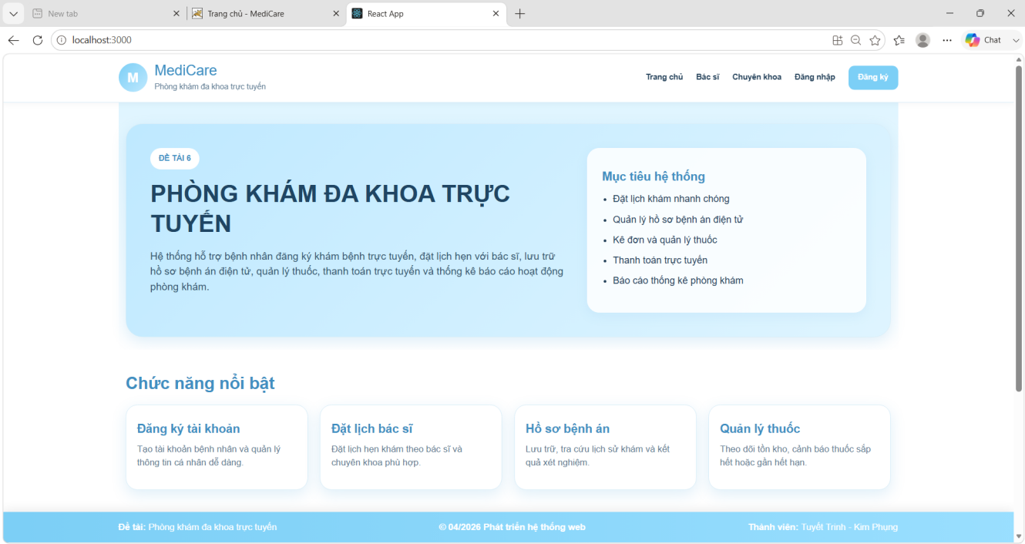
Hình 1.1. Trang chủ của hệ thống SpringMediCareWeb.

Các chức năng của hệ thống
Sau khi khảo sát, em nhận thấy hệ thống được xây dựng cho ba nhóm người dùng gồm bệnh nhân, bác sĩ và quản trị viên. Mỗi nhóm được cấp các quyền khác nhau để phục vụ cho quá trình đặt lịch khám, khám bệnh và quản lý hoạt động của phòng khám.

Chức năng dành cho bệnh nhân
Bệnh nhân là nhóm người dùng trực tiếp sử dụng các dịch vụ của hệ thống. Sau khi đăng nhập, người dùng có thể tìm kiếm bác sĩ, xem chuyên khoa, đặt lịch khám, theo dõi lịch hẹn và xem hồ sơ khám bệnh. Các chức năng này hỗ trợ người bệnh quản lý quá trình khám chữa bệnh một cách thuận tiện.
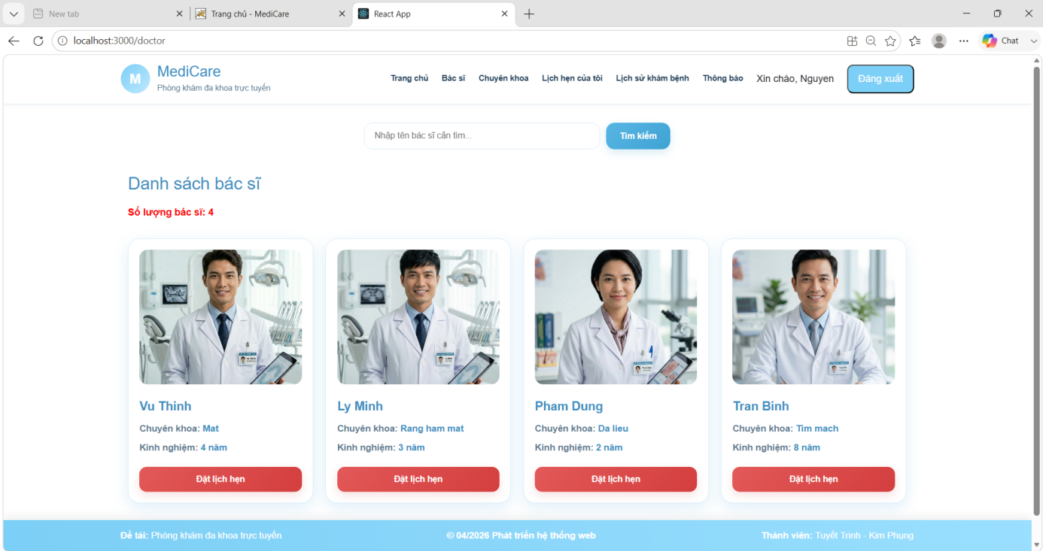
Hình 1.2. Danh sách bác sĩ.
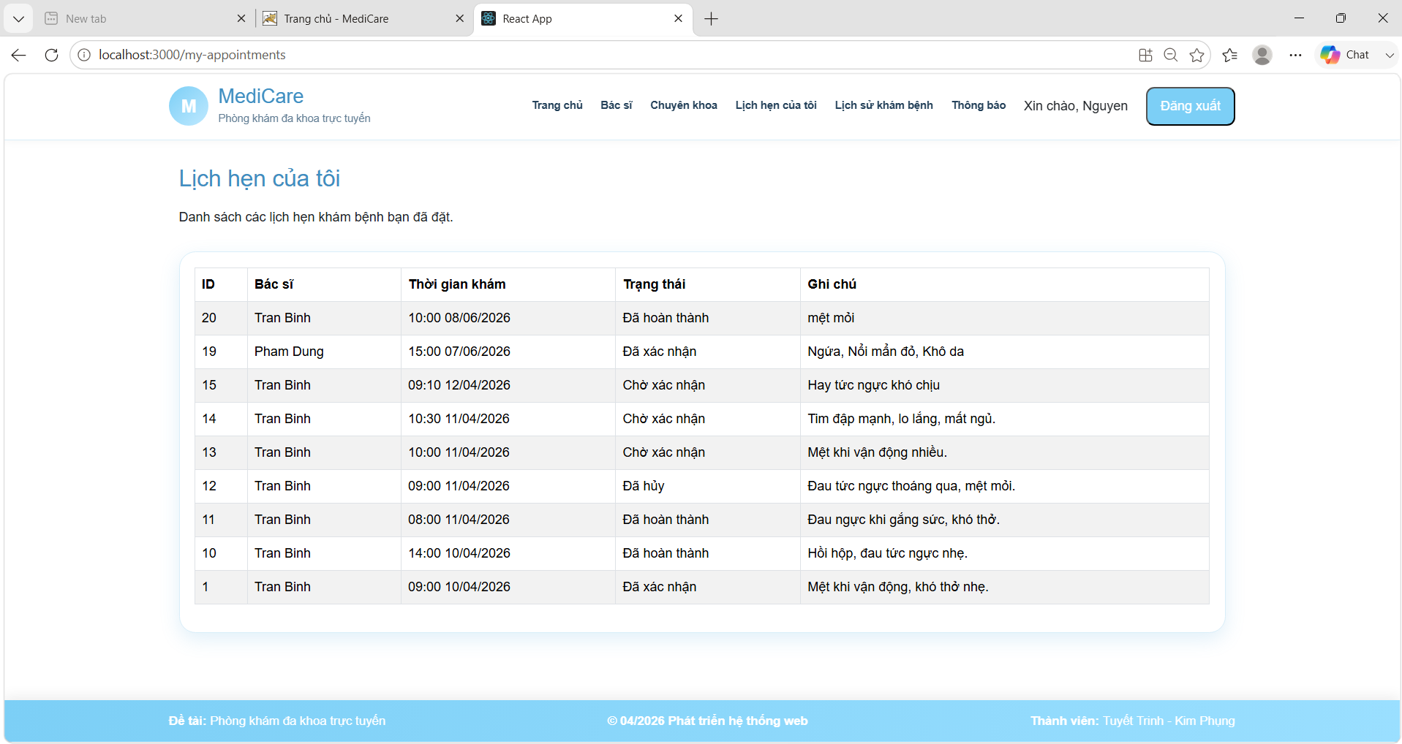
Hình 1.3. Lịch hẹn của tôi.

Chức năng dành cho bác sĩ
Bác sĩ sử dụng hệ thống để theo dõi lịch làm việc và danh sách bệnh nhân đã được phân công. Sau khi lịch hẹn được xác nhận, bác sĩ có thể cập nhật kết quả khám, hồ sơ khám bệnh và kê đơn thuốc khi cần.
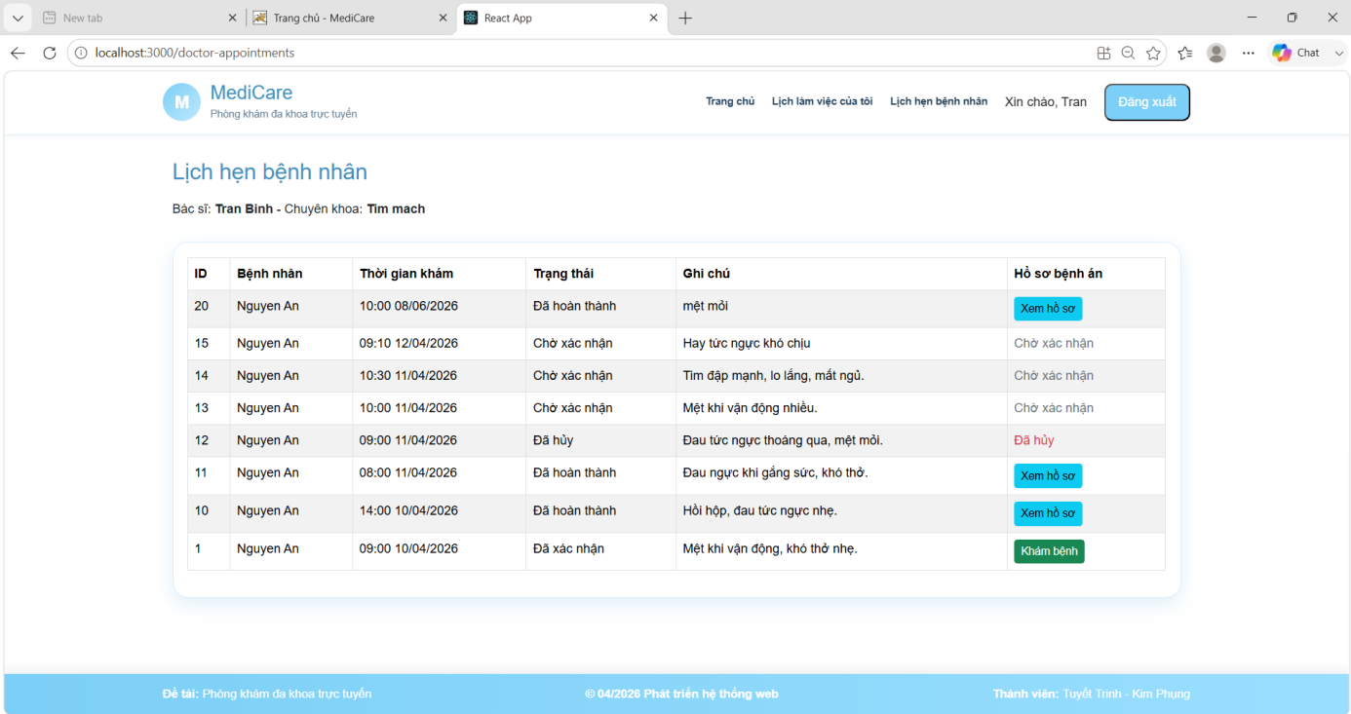
Hình 1.4. Danh sách lịch hẹn của bác sĩ.

Chức năng dành cho quản trị viên
Quản trị viên chịu trách nhiệm quản lý các hoạt động của hệ thống như quản lý lịch làm việc của bác sĩ, xác nhận lịch hẹn, quản lý thuốc và theo dõi các báo cáo thống kê nhằm đảm bảo hệ thống hoạt động ổn định.
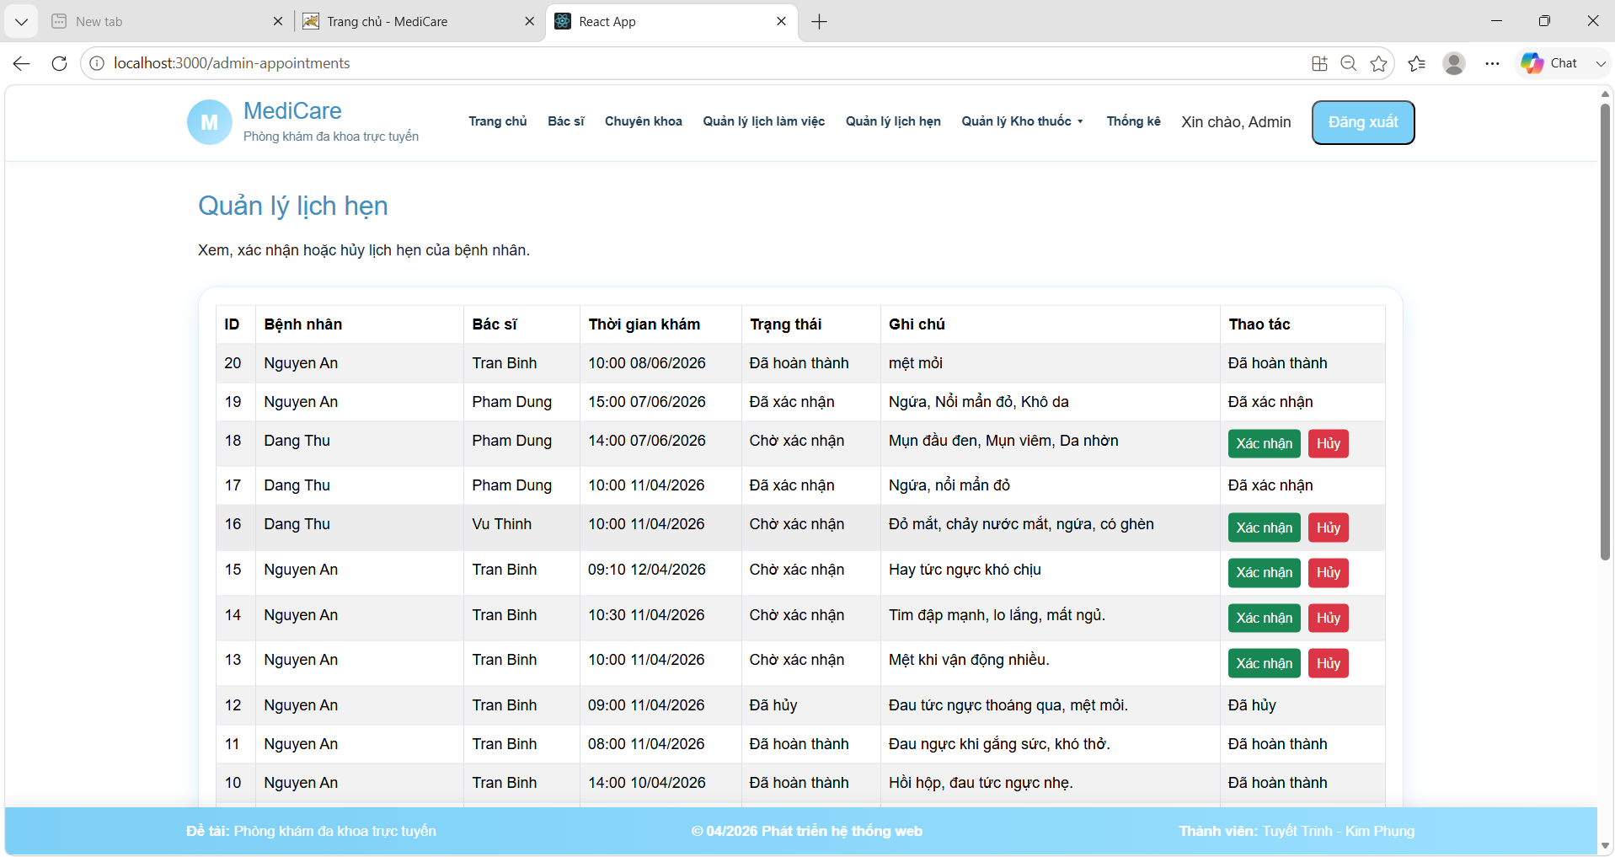
Hình 1.5. Giao diện quản lý lịch hẹn của quản trị viên.

Phạm vi kiểm thử trong tuần 4
Sau khi hoàn thành kiểm thử các chức năng ở những tuần trước, trong tuần thứ tư em tiếp tục mở rộng phạm vi kiểm thử sang hai chức năng Quản lý lịch hẹn và Quản lý hồ sơ bệnh án.
Quá trình thực hiện bao gồm xây dựng test case, kiểm thử thủ công, ghi nhận lỗi, kiểm thử lại và xây dựng các kịch bản kiểm thử tự động bằng Selenium WebDriver. Nội dung kiểm thử tập trung vào trạng thái lịch hẹn, quyền truy cập của bác sĩ và quá trình tạo, xem, cập nhật hồ sơ bệnh án.

Khảo sát chức năng Quản lý lịch hẹn
Chức năng Quản lý lịch hẹn hỗ trợ xử lý lịch khám từ khi bệnh nhân gửi yêu cầu đến khi quá trình khám bệnh hoàn tất. Sau khi bệnh nhân đặt lịch, quản trị viên có thể xem thông tin, xác nhận hoặc hủy lịch hẹn. Bác sĩ chỉ được thực hiện khám đối với lịch đã được xác nhận và thuộc quyền quản lý của mình.
Qua quá trình khảo sát, em xác định các nội dung cần kiểm thử như sau:
- Bệnh nhân đặt lịch và quản trị viên nhìn thấy lịch mới.
- Quản trị viên xác nhận hoặc hủy lịch hẹn.
- Kiểm tra quyền thực hiện khám của bác sĩ.
- Ngăn truy cập lịch chưa xác nhận hoặc đã bị hủy.
- Kiểm tra trạng thái lịch sau khi hoàn thành khám bệnh

Khảo sát chức năng Quản lý hồ sơ bệnh án
Chức năng Quản lý hồ sơ bệnh án cho phép bác sĩ ghi nhận, xem và cập nhật kết quả khám của bệnh nhân. Sau khi lịch hẹn được xác nhận, bác sĩ có thể nhập thông tin chẩn đoán, hướng điều trị và lưu hồ sơ bệnh án. Hệ thống phải bảo đảm chỉ bác sĩ có quyền mới được xem hoặc chỉnh sửa hồ sơ tương ứng.
Qua quá trình khảo sát, em xác định các nội dung cần kiểm thử như sau:
- Tạo hồ sơ bệnh án cho lịch đã xác nhận.
- Kiểm tra các trường dữ liệu bắt buộc.
- Xem thông tin hồ sơ sau khi lưu.
- Cập nhật chẩn đoán và hướng điều trị.
- Ngăn bác sĩ xem hoặc sửa hồ sơ không thuộc quyền quản lý.
- Kiểm tra trạng thái lịch sau khi hồ sơ được tạo.
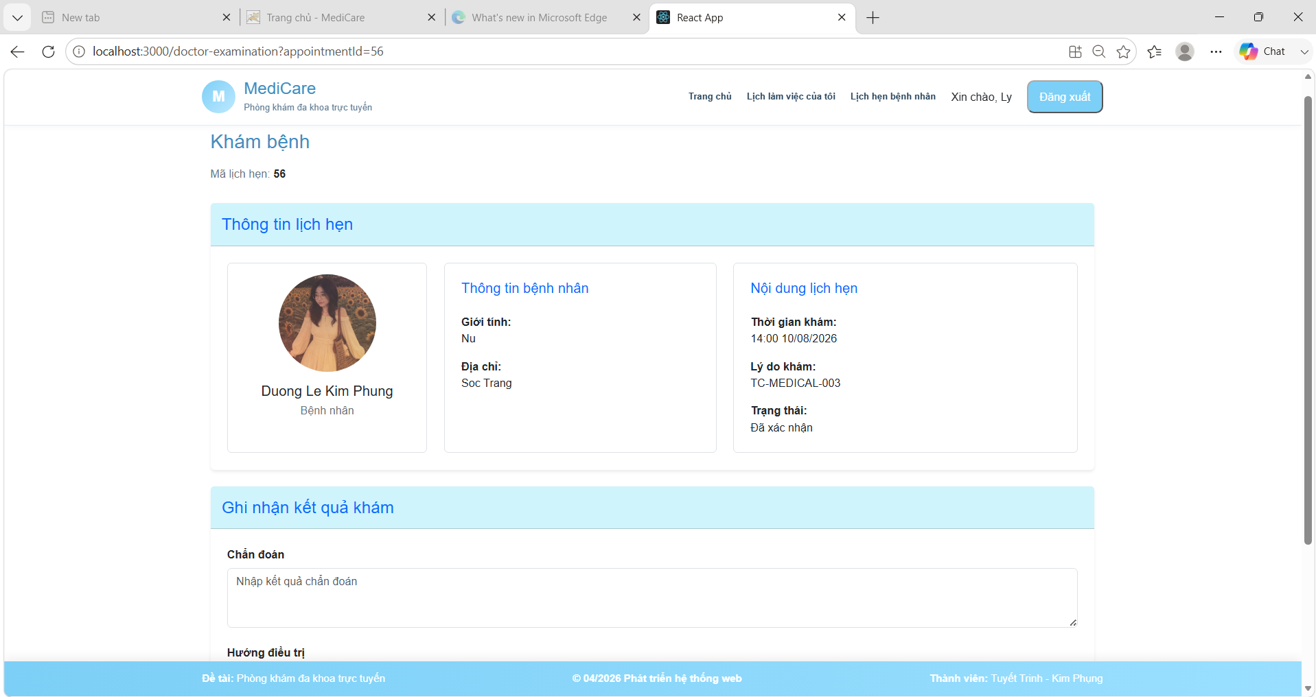
Hình 1.6. Giao diện ghi nhận kết quả khám và tạo hồ sơ bệnh án

Kết luận chương
Trong chương này, em đã xác định phạm vi và các yêu cầu cần kiểm thử đối với chức năng Quản lý lịch hẹn và Quản lý hồ sơ bệnh án. Đây là cơ sở để xây dựng test case, thực hiện kiểm thử thủ công, Retest và triển khai các kịch bản kiểm thử tự động bằng Selenium WebDriver ở chương tiếp theo.

THIẾT KẾ VÀ THỰC HIỆN KIỂM THỬ

Thiết kế Test Case
Dựa trên kết quả khảo sát và phân tích yêu cầu của hai chức năng Quản lý lịch hẹn và Quản lý hồ sơ bệnh án, em tiến hành xây dựng bộ test case phục vụ cho quá trình kiểm thử.
Bộ test case được thiết kế dựa trên các luồng nghiệp vụ, trạng thái của lịch hẹn và quyền truy cập của người dùng. Các trường hợp kiểm thử bao gồm cả luồng hoạt động bình thường và các trường hợp không hợp lệ nhằm đánh giá khả năng xử lý của hệ thống.
Đối với chức năng Quản lý lịch hẹn, bộ kiểm thử gồm 09 test case, tập trung vào quá trình đặt lịch, xác nhận hoặc hủy lịch, quyền khám bệnh của bác sĩ và sự thay đổi trạng thái lịch hẹn.
Đối với chức năng Quản lý hồ sơ bệnh án, bộ kiểm thử gồm 09 test case, tập trung vào quá trình tạo, xem, cập nhật hồ sơ và kiểm tra quyền truy cập của bác sĩ.
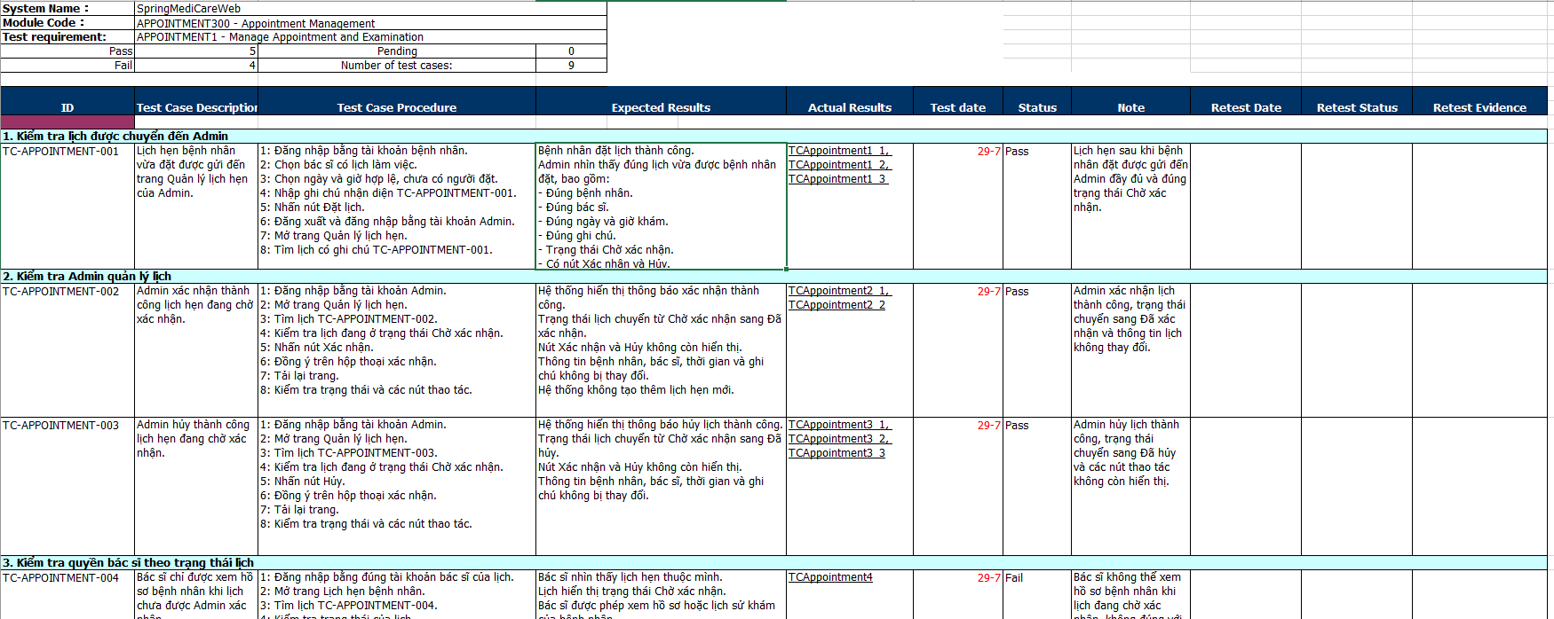
Hình 2.1. Bộ Test Case chức năng Quản lý lịch hẹn (Phần 1)
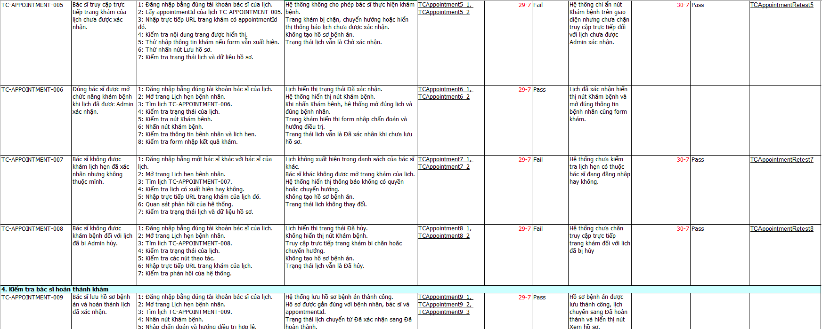
Hình 2.2. Bộ Test Case chức năng Quản lý lịch hẹn (Phần 2)

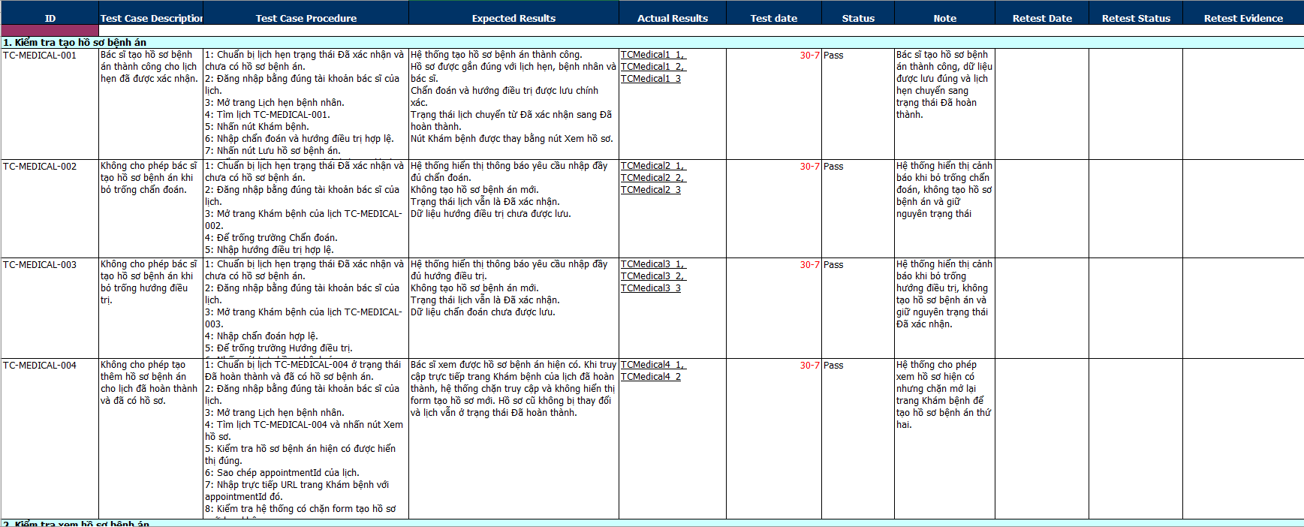
Hình 2.3. Bộ Test Case chức năng Quản lý hồ sơ bệnh án (phần 1)
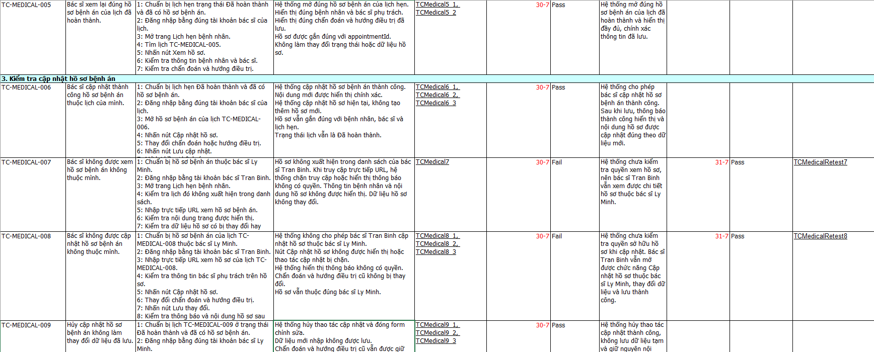
Hình 2.4. Bộ Test Case chức năng Quản lý hồ sơ bệnh án (phần 2)

Thực hiện kiểm thử thủ công

Kiểm thử chức năng Quản lý lịch hẹn
Sau khi hoàn thành việc xây dựng bộ test case, em tiến hành thực hiện kiểm thử thủ công đối với chức năng Quản lý lịch hẹn trên hệ thống SpringMediCareWeb. Bộ kiểm thử gồm 09 test case, tập trung vào quá trình bệnh nhân tạo lịch, quản trị viên xác nhận hoặc hủy lịch, quyền thực hiện khám của bác sĩ và sự thay đổi trạng thái lịch hẹn.
Kết quả kiểm thử lần đầu ghi nhận 05 test case đạt trạng thái Pass và 04 test case đạt trạng thái Fail. Các lỗi phát hiện chủ yếu liên quan đến việc kiểm tra trạng thái lịch và quyền truy cập của bác sĩ khi nhập trực tiếp đường dẫn trang khám.
Trong quá trình kiểm thử, em phát hiện bác sĩ không thể xem hồ sơ hoặc lịch sử khám của bệnh nhân khi lịch đang ở trạng thái Chờ xác nhận. Kết quả này chưa đáp ứng yêu cầu nghiệp vụ nên test case được đánh giá là Fail.
Chức năng | Số Test Case | Pass | Fail
Quản lý lịch hẹn | 9 | 5 | 4
Bảng 2.1. Kết quả kiểm thử thủ công chức năng Quản lý lịch hẹn

Kiểm thử chức năng Quản lý hồ sơ bệnh án
Sau khi hoàn thành việc xây dựng bộ test case, em tiến hành thực hiện kiểm thử thủ công đối với chức năng Quản lý hồ sơ bệnh án trên hệ thống SpringMediCareWeb. Bộ kiểm thử gồm 09 test case, tập trung vào quá trình tạo, xem, cập nhật hồ sơ bệnh án và kiểm tra quyền truy cập của bác sĩ.
Kết quả kiểm thử lần đầu ghi nhận 07 test case đạt trạng thái Pass và 02 test case đạt trạng thái Fail. Hai lỗi được phát hiện liên quan đến việc bác sĩ có thể xem và cập nhật hồ sơ bệnh án không thuộc quyền quản lý của mình.
Chức năng | Số Test Case | Pass | Fail
Quản lý hồ sơ bệnh án | 9 | 7 | 2
Bảng 2.2. Kết quả kiểm thử thủ công chức năng Quản lý hồ sơ bệnh án

Ghi nhận lỗi và kiểm thử lại
Sau khi ghi nhận các test case chưa đạt trong lần kiểm thử đầu và hệ thống được cập nhật, em tiến hành kiểm thử lại nhằm xác nhận các lỗi đã được khắc phục.

Kết quả Retest chức năng Quản lý lịch hẹn
Trong lần kiểm thử đầu, chức năng Quản lý lịch hẹn ghi nhận 04 test case đạt trạng thái Fail. Sau khi hệ thống được cập nhật, em tiến hành Retest các trường hợp chưa đạt.
Kết quả cho thấy 03 test case liên quan đến trạng thái lịch và quyền truy cập trực tiếp trang khám đã được khắc phục và đạt trạng thái Pass. Riêng TC-APPOINTMENT-004 vẫn chưa đạt do bác sĩ chưa thể xem hồ sơ hoặc lịch sử khám của bệnh nhân khi lịch đang ở trạng thái Chờ xác nhận.
Mã test case | Nội dung kiểm thử | Kết quả lần đầu | Kết quả Retest
TC-APPOINTMENT-004 | Bác sĩ xem hồ sơ bệnh nhân khi lịch đang chờ xác nhận | Fail | Fail
TC-APPOINTMENT-005 | Truy cập trang khám khi lịch chưa xác nhận | Fail | Pass
TC-APPOINTMENT-007 | Bác sĩ khác truy cập lịch không thuộc quyền quản lý | Fail | Pass
TC-APPOINTMENT-008 | Truy cập trang khám của lịch đã hủy | Fail | Pass
Bảng 2.3. Kết quả Retest chức năng Quản lý lịch hẹn
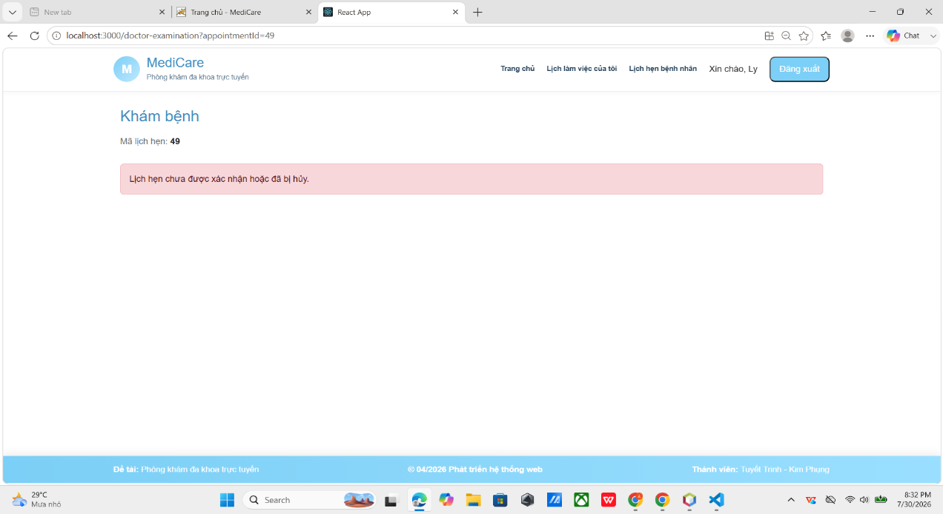
Hình 2.5. Kết quả Retest chức năng kiểm tra quyền truy cập lịch hẹn
Sau khi cập nhật chức năng, hệ thống đã ngăn bác sĩ truy cập trang khám đối với lịch không hợp lệ và hiển thị thông báo phù hợp.
Sau quá trình Retest, chức năng Quản lý lịch hẹn có 08 test case đạt trạng thái Pass và 01 test case còn Fail do lỗi chưa được khắc phục.

Kết quả Retest chức năng Quản lý hồ sơ bệnh án
Trong lần kiểm thử đầu, chức năng Quản lý hồ sơ bệnh án ghi nhận 02 test case đạt trạng thái Fail. Các lỗi liên quan đến việc bác sĩ có thể xem và cập nhật hồ sơ bệnh án không thuộc quyền quản lý của mình.
Sau khi hệ thống được cập nhật, em tiến hành Retest hai test case trên. Kết quả cho thấy hệ thống đã kiểm tra đúng quyền truy cập và cả hai test case đều đạt trạng thái Pass.
Mã test case | Nội dung kiểm thử | Kết quả lần đầu | Kết quả Retest
TC-MEDICAL-007 | Bác sĩ xem hồ sơ không thuộc quyền quản lý | Fail | Pass
TC-MEDICAL-008 | Bác sĩ cập nhật hồ sơ không thuộc quyền quản lý | Fail | Pass
Bảng 2.4. Kết quả Retest chức năng Quản lý hồ sơ bệnh án

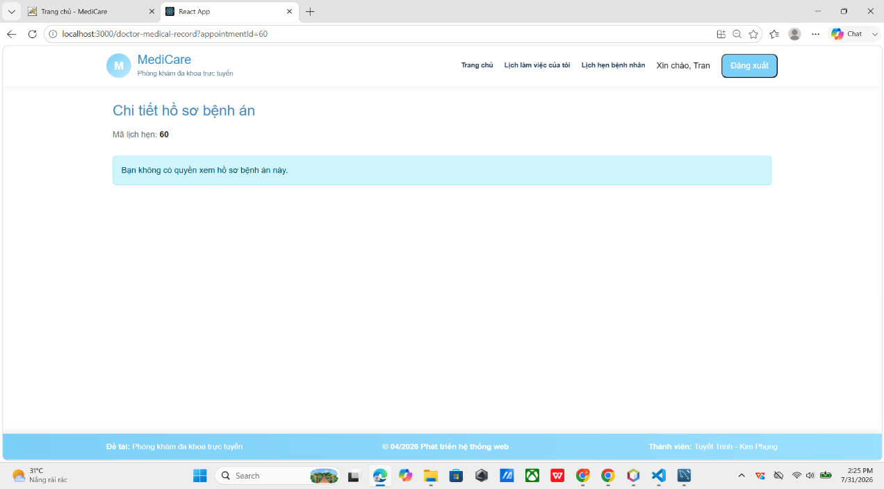
Hình 2.6. Kết quả Retest chức năng kiểm tra quyền truy cập hồ sơ bệnh án
Kết quả Retest cho thấy hệ thống đã ngăn bác sĩ xem hoặc cập nhật hồ sơ bệnh án không thuộc quyền quản lý.
Sau quá trình Retest, toàn bộ 09 test case của chức năng Quản lý hồ sơ bệnh án đều đạt trạng thái Pass.

Kiểm thử tự động bằng Selenium WebDriver
Sau khi hoàn thành kiểm thử thủ công và Retest, em tiến hành xây dựng các kịch bản kiểm thử tự động bằng Selenium WebDriver cho hai chức năng Quản lý lịch hẹn và Quản lý hồ sơ bệnh án. Việc kiểm thử tự động giúp rút ngắn thời gian thực hiện, nâng cao khả năng kiểm tra lặp lại và hỗ trợ phát hiện lỗi khi hệ thống được cập nhật.

Tổ chức mã nguồn kiểm thử tự động
Để thực hiện kiểm thử tự động, em sử dụng Python, Selenium WebDriver và Pytest. Mã nguồn được tổ chức theo mô hình Page Object Model nhằm tách các thao tác trên giao diện khỏi các hàm kiểm thử.
Lớp BasePage chứa các thao tác dùng chung như trang, tìm phần tử, nhập dữ liệu và nhấn nút. Các lớp LoginPage, AdminAppointmentPage, DoctorAppointmentPage, DoctorExaminationPage và MedicalRecordPage chứa các phần tử và thao tác liên quan đến đăng nhập, quản lý lịch hẹn, khám bệnh và hồ sơ bệnh án.
Các kịch bản kiểm thử được đặt trong các file riêng cho từng chức năng. Cách tổ chức này giúp hạn chế lặp lại mã nguồn, thuận tiện khi cập nhật giao diện và dễ dàng mở rộng thêm các trường hợp kiểm thử.
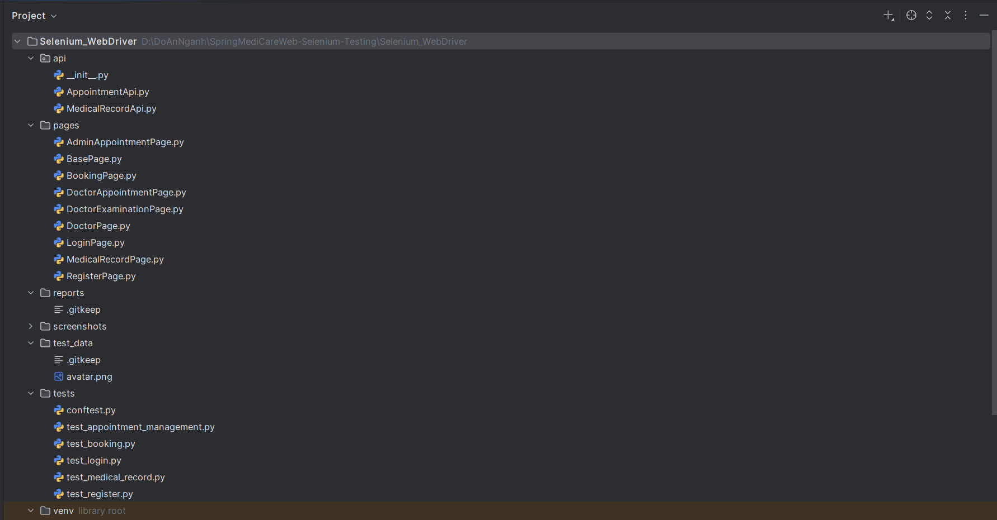
Hình 2.7. Cấu trúc mã nguồn kiểm thử tự động trong tuần 4

Kết quả kiểm thử tự động chức năng Quản lý lịch hẹn
Sau khi hoàn thành các kịch bản kiểm thử tự động, em sử dụng Pytest để thực thi 09 test case của chức năng Quản lý lịch hẹn. Các kịch bản tập trung vào quá trình tạo lịch, xác nhận hoặc hủy lịch, kiểm tra trạng thái lịch và quyền truy cập của bác sĩ.
Kết quả thực thi ghi nhận 08 test case đạt trạng thái Passed và 01 test case được đánh dấu XFailed. Test case XFailed tương ứng với TC-APPOINTMENT-004, là lỗi đã được phát hiện trong quá trình kiểm thử thủ công nhưng hiện chưa được khắc phục. Việc đánh dấu XFailed giúp kết quả kiểm thử phản ánh đúng tình trạng hiện tại của hệ thống.
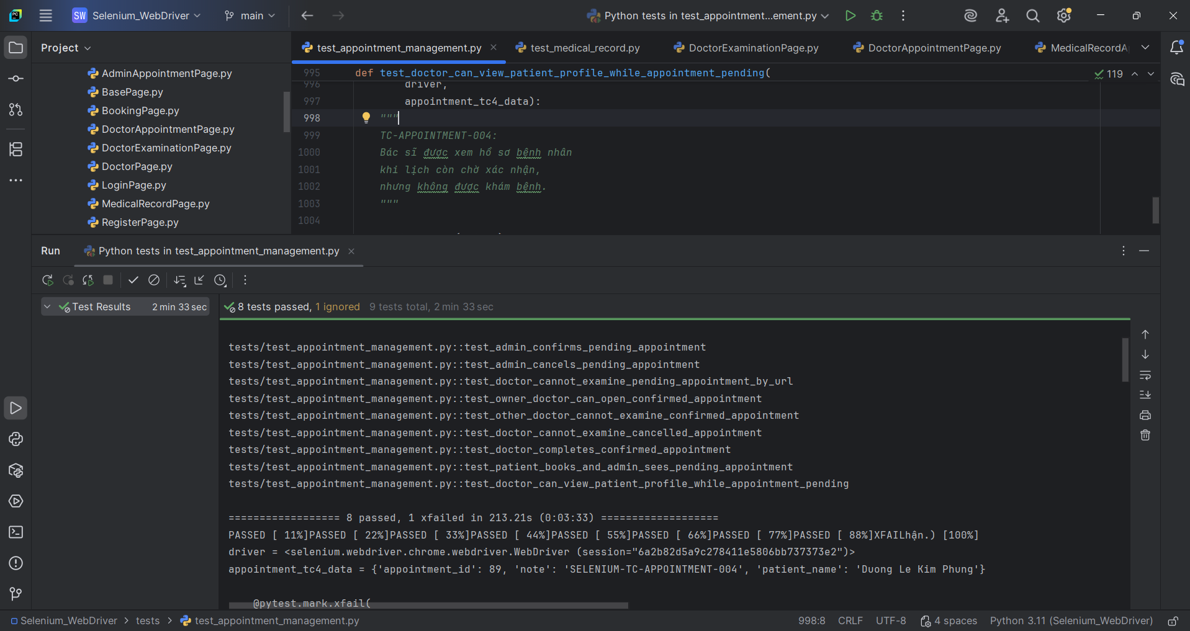
Hình 2.8. Kết quả kiểm thử tự động chức năng Quản lý lịch hẹn

Kết quả kiểm thử tự động chức năng Quản lý hồ sơ bệnh án
Tiếp theo, em thực thi 09 test case tự động của chức năng Quản lý hồ sơ bệnh án. Các kịch bản tập trung kiểm tra quá trình tạo, xem, cập nhật hồ sơ và quyền truy cập của bác sĩ.
Kết quả thực thi cho thấy toàn bộ 09 test case đều đạt trạng thái Passed. Kết quả này xác nhận chức năng hoạt động đúng trong phạm vi các trường hợp kiểm thử đã xây dựng, bao gồm cả hai lỗi phân quyền đã được khắc phục và Retest thành công.
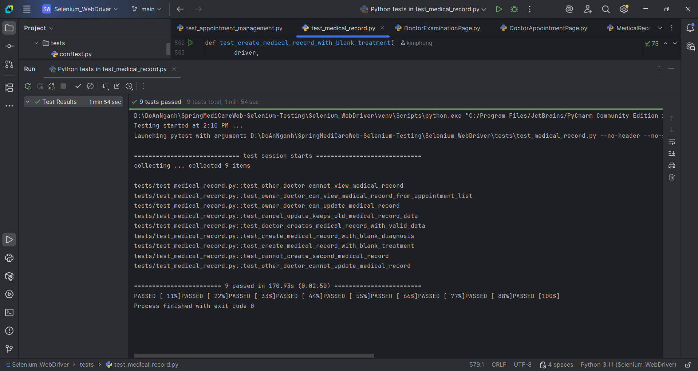
Hình 2.9. Kết quả kiểm thử tự động chức năng Quản lý hồ sơ bệnh án

Kết luận chương
Trong chương này, em đã hoàn thành việc xây dựng và thực hiện 18 test case đối với hai chức năng Quản lý lịch hẹn và Quản lý hồ sơ bệnh án. Kết quả kiểm thử lần đầu ghi nhận 12 test case đạt trạng thái Pass và 06 test case đạt trạng thái Fail.
Sau khi hệ thống được cập nhật, em tiến hành Retest các trường hợp chưa đạt. Kết quả có 05 test case đã được khắc phục và đạt trạng thái Pass, còn TC-APPOINTMENT-004 vẫn chưa đạt do lỗi chưa được khắc phục.
Bên cạnh đó, em đã xây dựng các kịch bản kiểm thử tự động bằng Selenium WebDriver và Pytest. Kết quả thực thi ghi nhận chức năng Quản lý lịch hẹn có 08 test case Passed và 01 test case XFailed; chức năng Quản lý hồ sơ bệnh án có toàn bộ 09 test case Passed.
Những kết quả đạt được giúp đánh giá khả năng xử lý lịch hẹn, phân quyền bác sĩ và quản lý hồ sơ bệnh án của hệ thống, đồng thời tạo cơ sở để tiếp tục mở rộng bộ kiểm thử tự động trong các tuần tiếp theo.

